Oberteil kanneliert 80x2000mm, PVC, reinweiß, 9010
OBO Bettermann

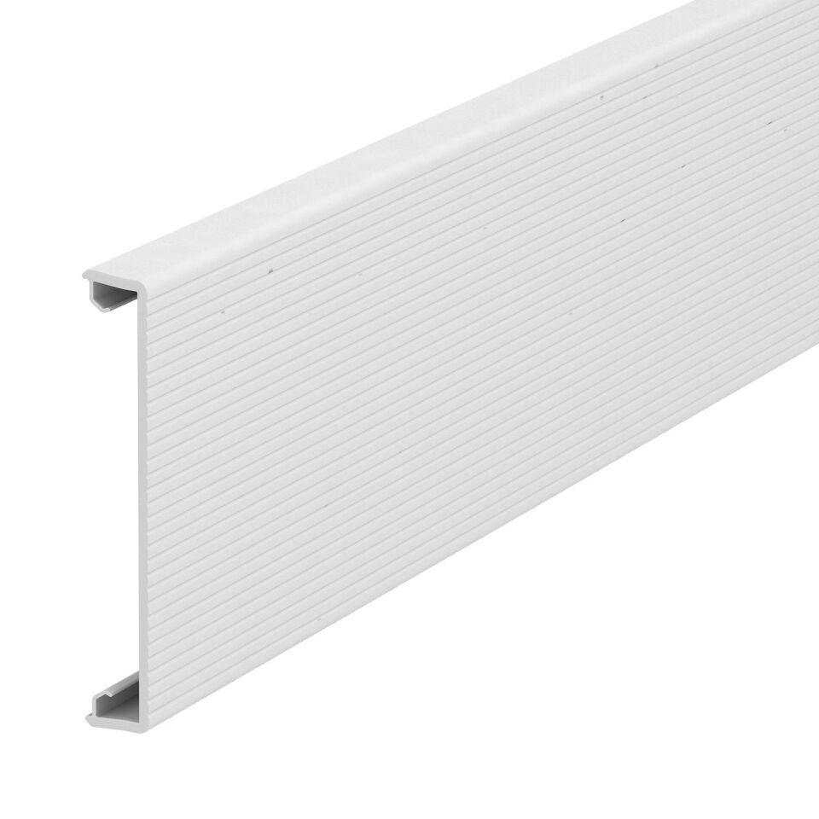Eigenschaften
GTIN:
4012195666530
HAN:
6278780
Farbton
weiß
Werkstoff
Kunststoff
Breite (mm)
76,50
Länge (mm)
2.000,00
RAL-Nummer
9010
Werkstoffgüte
Polyvinylchlorid (PVC)
Einsatztemperatur (°C)
-15,00 - 60,00
Ausführung
profiliert

